Relatório de Correição
Sistema | SIGRH
Módulo | Comissões
Usuários | Servidores
Perfil | Gestor Comissões Global e Gestor Comissões Local
Última Atualização | ver('', false);
Esta funcionalidade permite que seja realizada a busca pelo relatório de correição dos processos desejados. Essa operação possibilita a emissão do relatório em formato de arquivo, dessa forma podendo ser salvo no computador pessoal do usuário.
Para utilizar esta funcionalidade, acesse o SIGRH -> Módulos -> Comissões -> Comissões -> Relatório -> Correição.
A página a seguir será exibida permitindo que o usuário realize a Busca por Processo.
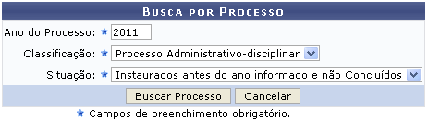Figura 1: Busca por Processo
Caso desista da operação, clique em Cancelar e confirme a desistência na janela que será exibida posteriormente. Esta mesma função será válida sempre que estiver presente.
O usuário deverá fornecer o Ano do Processo, selecione a Classificação e a Situação dentre as opções listadas pelo sistema.
Exemplificamos com Ano do Processo 2011, Classificação Processo Administrativo-disciplinar e Situação Instaurados antes do ano informado e não Concluídos.
Após informar devidamente os dados, clique em Buscar Processo, para dar continuidade com a operação. A página a seguir contendo os Processos Encontrados será fornecida pelo sistema.
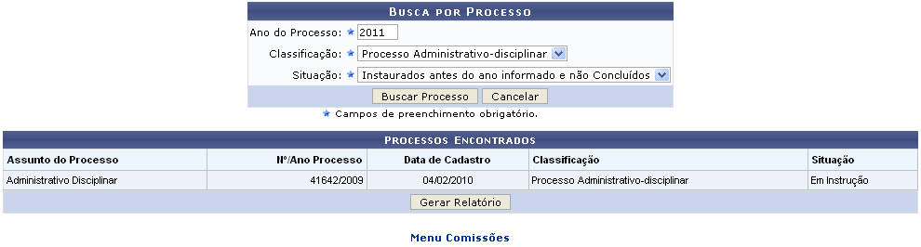Figura 2: Processos Encontrados
Para retornar para a página inicial do módulo, clique em .
Clique em Gerar Relatório, para que o relatório de correição do processo seja fornecido. A caixa de diálogo a seguir será exibida solicitando a confirmação da ação.
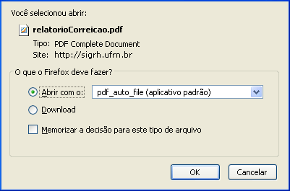Figura 3: Caixa de Diálogo
Selecione se deseja Abrir ou realizar o Download do arquivo. Clique em OK para confirmar a ação, em seguida o arquivo contendo o relatório de correição do processo será fornecido, dessa forma, podendo ser salvo no computador pessoal do usuário.
Bom Trabalho!

Manuais Relacionados
- Relatório de Processos por Comissão
- Interessados Por Processo
<< Voltar - Manuais do SIGRH

